
SCUOLA DELL’INFANZIA paritaria
“MONSIGNOR GUADAGNINI” di BIGOLINO (TV)
PIANO TRIENNALE OFFERTA FORMATIVA- PTOF
Legge 107/2015 Anni Scolastici 2025/2026 – 2026/2027 – 2027/2028

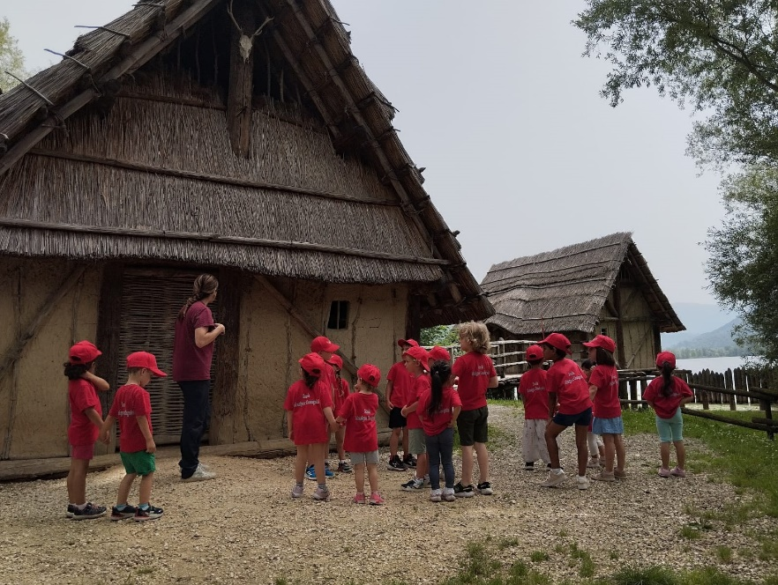

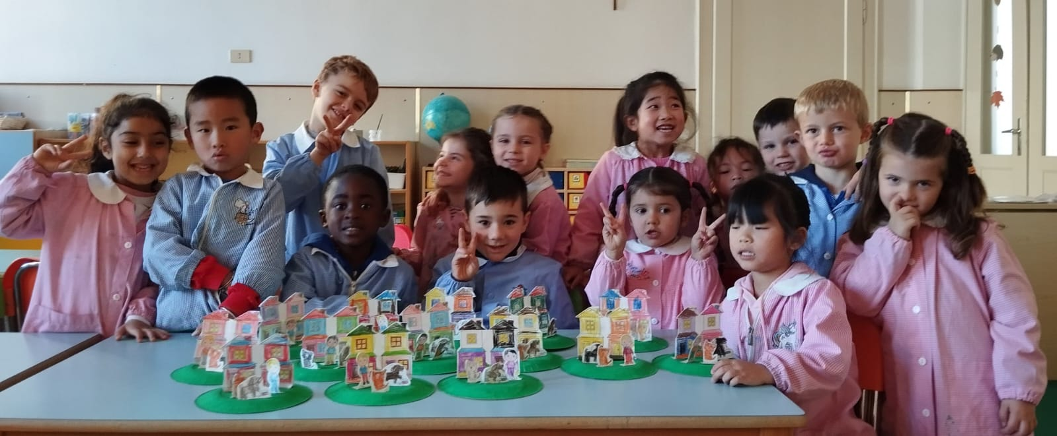

Indice PTOF:
Premessa: cos’è e chi lo redige pag. 3
Identità pag.4
Situazione socioculturale pag.5
Strutture esistenti pag.6

Progetto educativo pag. 6 - 10

L’offerta formativa: pag.11

progettazione per competenze
- rubrica valutativa
- modello della certificazione finale
- progettazione didattica: tematica e laboratori

Piano annuale per l’inclusione P.A.I. pag.12

Organizzazione della Scuola: orari, servizi, spazi, personale, organismi di partecipazione, continuità educativa
pag. 14 - 20

PREMESSA: cos’è e chi lo redige

Il Piano Triennale dell’Offerta Formativa (PTOF) è il documento espressivo dell’identità della scuola che declina operativamente le scelte educative descritte nei documenti costitutivi quali lo Statuto dell’Ente gestore e il Progetto Educativo. La sua redazione si richiama alle norme del D.P.R. n.275/1999, della Legge, n.62/2000 della Legge n.107/2015, e dal D.M. n. 254/2012.
Il Piano Triennale dell’Offerta Formativa contiene le scelte relative al metodo educativo e all’offerta formativa esplicitate attraverso la progettazione curricolare, extra curricolare e organizzativa.
Il PTOF è stato elaborato dal Collegio dei Docenti sulla base degli indirizzi generali per le attività della scuola ed è stato strutturato in maniera da adeguarsi nel tempo, attraverso l’aggiornamento delle sue parti in relazione all’esplicitarsi delle nuove esigenze educative e formative, delle risorse economiche e di personale messe a disposizione della scuola.

IDENTITÀ
“La Piccola Casa della Divina Provvidenza, fondata da San Giuseppe Cottolengo, è una istituzione civile ed ecclesiale. Ha come fondamento la Divina Provvidenza, come anima la carità di Cristo, come sostegno la preghiera, come centro i Poveri. Essa comprende suore, fratelli, sacerdoti e laici che a vario titolo realizzano le sue finalità”.
(Mission della Piccola Casa della Divina Provvidenza 1).

Le Scuole “COTTOLENGO” sono un’espressione della più vasta opera Piccola Casa della Divina Provvidenza, fondata da San Giuseppe Benedetto Cottolengo nel 1828. Fin dalle sue origini l’intento di tale opera, mosso dalla carità cristiana e ispirato dalla visione cristiana dell’uomo e del mondo, è quello di provvedere alla promozione integrale della persona, considerata unitariamente nelle sue dimensioni corporea e spirituale, e nella prospettiva della salvezza eterna che la fede cristiana professa come pieno compimento della creatura umana. Le attenzioni dell’opera si rivolgono ad ogni persona, con particolare riguardo a quelle che non avrebbero altro modo per veder soddisfatti degnamente i loro bisogni umani fondamentali.
La Scuola dell'Infanzia “Mons. Guadagnini” sita in Piazza Guadagnini n. 26, porta il nome del suo fondatore. Ebbe inizio nell'anno 1885. Don Luigi Guadagnini, parroco di Bigolino, metteva a disposizione la casa paterna per accogliere i bimbi, inizialmente sotto la guida delle cugine (due giovani) Stefanol. Già lo stesso anno Mons. Guadagnini chiamò tre suore dell'Istituto Cottolengo di Torino per affidare l'educazione dei bambini e la direzione dell'ambiente, chiamato subito "asilo".
Ancora oggi la direzione della scuola è affidata alle suore del Cottolengo. Dal 1885 fino al 1921 la scuola fu gestita dal parroco stesso; prima di morire donò lo stabile e quanto egli possedeva al Cottolengo di Torino, tuttora gestore della scuola.
Nel corso degli anni l'ambiente subì varie ristrutturazioni e ampliamenti; così pure il parco è stato ampliato e arricchito di varie attrezzature adatte alle esigenze dei bambini e conforme alle nuove leggi. Il giardino esterno, di recente, è stato rigenerato, con il rinfoltimento delle zone del manto erboso che si erano danneggiate da tempo.
Il Legale rappresentante è il Padre Generale della Piccola Casa della Divina Provvidenza di Torino, il quale delega la gestione ordinaria alla coordinatrice pro tempore della scuola.
La nostra scuola, riconosciuta paritaria dall'anno scolastico 2001-2002 (Decr. n. 4717/C19 del 12.11.2001) accoglie bambini di età prescolare: l’iscrizione è aperta a tutti i bambini e le bambine le cui famiglie accettano il progetto educativo della scuola. Il personale religioso è coadiuvato da personale laico e insieme collaborano in sintonia d’intenti per creare un ambiente sereno ed ospitale.

CONTESTO SOCIO CULTURALE

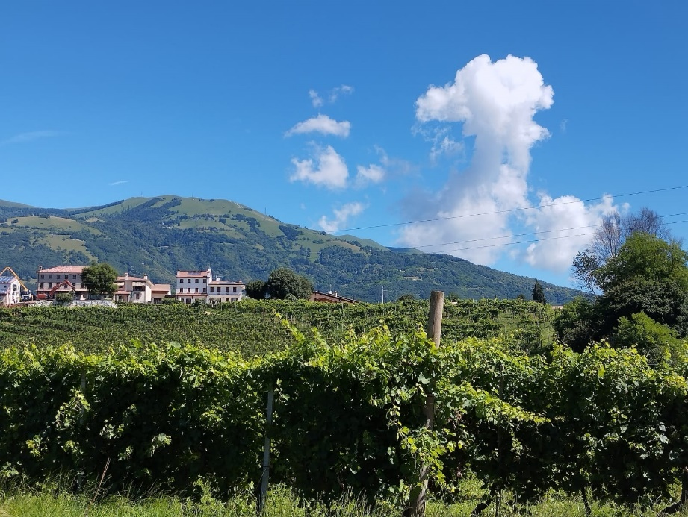
Bigolino è una frazione del comune di Valdobbiadene, in provincia di Treviso. Con circa duemila residenti, è il secondo abitato del comune dopo il capoluogo. la frazione più meridionale del comune, distando circa 4,5 km dal capoluogo. Si sviluppa lungo la SP 2 "Erizzo", in una delle rare zone pianeggianti del territorio. L'abitato è addossato a una scarpata di circa trenta metri oltre la quale si estende l'ampio letto del Piave. Il comune, la cui scuola risiede, è posto a 200 metri sul livello del mare e ha una superficie di 60 kmq. Le abitazioni sono di tipo residenziale, private e popolari. Le famiglie appartengono in parte al ceto operaio, artigiani e piccoli imprenditori agricoli. La scuola dell'infanzia "Monsignor Guadagnini" è collocata al centro del paese ed è frequentata, oltre che da bambini di Bigolino, anche da alunni che provengono dal comune e da comuni limitrofi i cui genitori svolgono attività lavorativa nelle immediate vicinanze della scuola. Vi sono anche genitori che, pur abitando ad una certa distanza, hanno fatto la scelta di iscrivere i propri figli in questa scuola per i servizi e le strutture che essa offre. Una parte dei genitori è straniera: questa realtà costituisce una risorsa per la crescita complessiva di tutta la comunità scolastica.

STRUTTURE ESISTENTI
In Bigolino è presente la scuola primaria appartenente all'istituto comprensivo "San Venanzio" di Valdobbiadene. Nel paese vi è la posta, la banca e la farmacia. Sul territorio sono presenti diverse associazioni no-profit che si occupano di raccolte fondi a scopo benefico (Alpini, Pro loco, solo per citarne alcune). C'è un Oratorio aperto tutto l'anno gestito dalla parrocchia e dai genitori utilizzato anche dalla nostra scuola dell'infanzia in occasione delle feste (Recita di Natale, Festa della Famiglia) e luogo di promozione di eventi culturali e serate formative. Vi sono numerose associazioni sportive. È stato realizzato, grazie al contributo di alcune aziende del paese, un parco giochi attrezzato e recintato, nella piazza in cui è collocata la nostra scuola.

PROGETTO EDUCATIVO

La Scuola dell’infanzia "Monsignor Guadagnini", si ispira ai seguenti valori di riferimento, scelti e condivisi da tutta la Comunità Educante:
- CENTRALITA’ DELLA PERSONA
- ACCOGLIENZA
- COMUNICAZIONE
- DIALOGO
La scuola attua e sviluppa il progetto educativo frutto della collaborazione e della volontà di lavorare insieme per un obiettivo comune che è lo stare bene con se stessi, con gli altri e con l'ambiente. Sullo sfondo di tutta la progettualità troviamo l’attenzione alle diversità, le proposte di inclusione, la considerazione delle relazioni, della cura, degli aspetti affettivi e valoriali, le competenze trasversali che arricchiscono l’esperienza e la connotano di espressività, fantasia, comunicabilità, piacere di fare e di essere.

METODOLOGIA
La definizione e la realizzazione delle strategie educative e didattiche devono sempre tener conto della singolarità e complessità di ogni persona, della sua articolata identità, delle sue aspirazioni, capacità e delle sue fragilità, nelle varie fasi di sviluppo e di formazione.
Pertanto, si delineano le seguenti metodologie:
- dare al bambino la possibilità di “essere protagonista” attivo dell’esperienza;
- creare situazioni stimolo favorendo osservazioni, riflessioni, dialoghi e confronti;
- attivare strategie diversificate ed individualizzate per i bambini con disabilità o/e con bisogni educativi speciali;
- operare per gruppi in situazioni di laboratorio;
- favorire l’apprendimento cooperativo (cooperative learning) all’interno di piccoli gruppi.
L’insegnante, attraverso un’appropriata regia educativa, stimola e sostiene il percorso di apprendimento del bambino.

Nell’organizzazione delle attività si lavora per:
- sezione;
- gruppi omogenei per età;
- lavoro in piccolo e grande gruppo.

AMBIENTE EDUCATIVO
“L’ambiente educativo” si esplica in un’equilibrata integrazione di momenti di cura, di relazione, di apprendimento, dove le stesse routine (l’ingresso, il pasto, la cura del corpo, il riposo, ecc..) svolgono una funzione di regolazione dei ritmi della giornata e si offrono come “base sicura” per nuove esperienze e sollecitazioni” (Indicazioni Nazionali 2012). L’ambiente scuola deve essere accogliente e comunicativo per le famiglie e i bambini. Nello specifico la nostra scuola si impegna a:
- comunicare, cioè rappresentare l’immagine stessa della scuola e il “clima” che in essa si respira;
- informare, cioè mettere a disposizione delle famiglie le notizie più importanti e significative sulla vita della scuola, sulle attività che vi si svolgono e sulle regole della vita comune;
- stimolare l’azione, cioè favorire la possibilità e la libertà.
L'ambiente dà la possibilità di esplorare, sperimentare, confrontare, manipolare, in una parola AGIRE, in una dimensione ludica, ed è garanzia di apprendimento per i piccoli alunni. La sezione resta l’unità principale in cui si organizza lo spazio-scuola e costituisce il luogo privilegiato per la relazione educativa e lo sviluppo psico-sociale del bambino. Per questo occorre pensare alla sezione come al luogo in cui i bambini e gli educatori vivono il senso di appartenenza al gruppo, condividendo le esperienze comuni e i propri vissuti. Gli spazi attrezzati (palestra, salone, laboratorio, libreria, ecc.) sono costituiti come spazi differenziati per creare un ambiente articolato e plurifunzionale adatto a una stimolazione strutturata e adeguata ai bisogni dei bambini e alle finalità del progetto educativo. Il tempo educativo scolastico per l’azione educativa, didattica e per il gioco deve essere disteso e deve consentire al bambino di vivere con serenità la propria giornata.

I PROGETTI DELLA SCUOLA

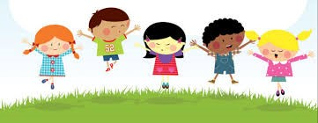
Progetto Accoglienza: l'ingresso del bambino nella Scuola è una tappa fondamentale per la sua crescita. Questo momento costituisce il primo incontro con il mondo esterno, con le sue regole e le sue richieste. Ed è una tappa importante anche per la famiglia, che si confronta con l'esperienza del "diventare grande" del proprio figlio, rappresentata dalla crescita delle esigenze di relazione e comunicazione del bambino. È bene che

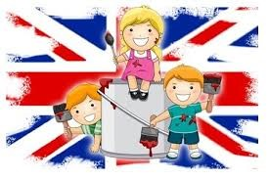

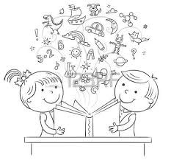

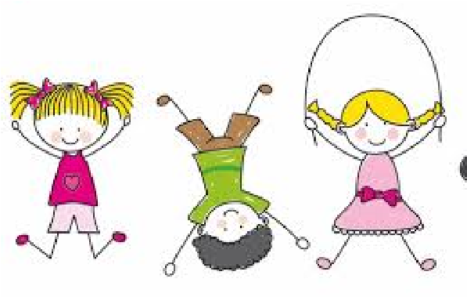

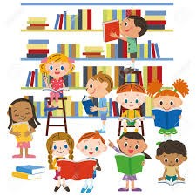
l'incontro tra le educatrici e i genitori si svolga in un clima sereno, in modo che il bambino viva l'ingresso nella scuola come un momento di continuità affettiva con la famiglia. Il momento dell'accoglienza rappresenta un aspetto qualificante del progetto educativo; un buon rapporto avviato in questa fase è fondamentale per aiutare il bambino e la sua famiglia a superare eventuali difficoltà iniziali e serve all'insegnante per acquisire validi strumenti di conoscenza indispensabili allo svolgimento del suo lavoro. Nella fase dell’accoglienza, infatti, le educatrici osservano i bambini nel loro primo approccio con il nuovo ambiente per adattare il progetto educativo alle specifiche esigenze mettendo le basi per una collaborazione con le famiglie che, nel rispetto degli specifici ruoli, ha come obiettivo quello di “essere con il bambino” nella sua crescita.

Progetto Inglese: Il bambino, attraverso il gioco e l’attività strutturata, è messo nelle condizioni di apprendere la lingua straniera secondo le medesime dinamiche con cui impara la lingua madre. L’approccio esclusivamente ludico è caratterizzato da autenticità linguistica e mira a promuovere partecipazione e creatività. Il progetto si articola dal mese di ottobre al mese di maggio ed è rivolto ai bambini medi e grandi.

Progetto Continuità: La scuola dell’infanzia collabora con la scuola primaria organizzando alcuni incontri in cui i bambini grandi possono visitare e famigliarizzare con la nuova realtà scolastica svolgendo alcune attività con i bambini della classe prima. È previsto, inoltre, un progetto volto a sviluppare le abilità di base (prerequisiti) della lettoscrittura potenziato dall'utilizzo di un libretto specifico usato da ogni bambino. Come documentazione di passaggio tra i due ordini di scuola viene compilata una griglia in cui viene descritto il grado delle competenze (previste) e raggiunte alle fine del triennio scolastico.

Progetto Attività motoria: la finalità di questa attività consente al bambino il pieno controllo degli schemi motori di base e lo sviluppo dello schema corporeo attraverso il gioco strutturato, libero e simbolico e garantisce una corretta percezione spazio-temporale in rapporto a sé e agli altri. Il progetto è rivolto a tutti i bambini.
Progetto biblioteca: il progetto si propone di offrire la possibilità ai bambini di avvicinarsi ai libri. Con un libro fra le mani, il bambino prima ancora di saper leggere, sperimenta la lettura come scoperta. Utilizza la vista, il tatto, l'olfatto e gli altri sensi, nonché la manualità attraverso le molteplici possibilità che il libro, già come oggetto, prima ancora che come contenitore di storie, offre al bambino. Il progetto è rivolto a tutti i bambini.

RELIGIONE CATTOLICA

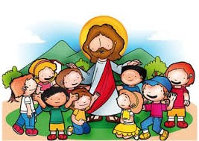
Le attività in ordine all’insegnamento della religione cattolica offrono occasioni per lo sviluppo integrale della personalità dei bambini, aprendo alla dimensione religiosa e valorizzandola, promuovendo la riflessione sul loro patrimonio di esperienze e contribuendo a rispondere al bisogno di significato di cui anch’essi sono portatori. Per favorire la loro maturazione personale, nella sua globalità, i traguardi relativi all’IRC sono distribuiti nei vari campi di esperienza

Ogni anno in base al tema della programmazione, le insegnanti in collaborazione con il Parroco, in qualità di incaricato dalla Diocesi di Padova di fungere da supervisore, stendono un percorso trasversale e integrato alle attività previste.

OFFERTA FORMATIVA

- Progettazione per competenze (vedi allegato 1)

- Rubrica valutativa (vedi allegato 2)

- Modello della certificazione finale (vedi allegato 3)

- Progettazione didattica: tematiche e laboratori
“Un viaggio senza confini”: questo progetto ha come obiettivo principale il porre il bambino al centro del suo percorso di esperienze, affinché da grande possa diventare una persona autonoma, critica, libera da pregiudizi e stereotipi e che possa partecipare attivamente alla vita sociale, il cui tessuto oggi più che mai è sempre più plurale. La speranza è che i bambini possano arricchirsi reciprocamente, senza perdere la propria identità e comprendendo che l’altro, con la sua differenza, costituisce un’occasione di arricchimento. Avere uno sguardo interculturale significa abituare i bambini fin da piccolo ad avere un atteggiamento curioso, accogliente e aperto a tutto ciò che è diverso, aiutarlo, camminando insieme, a superare la paura verso il nuovo.
Giochi di simulazioni, drammatizzazioni, schede didattiche, attività grafiche e manuali, canti e filastrocche aiuteranno i bambini nella conoscenza e nell’approfondimento delle loro scoperte.
Mediante un lavoro individuale e di gruppo, i bambini documenteranno le loro
esperienze attraverso disegni, attività pittoriche, cartelloni e lavori eseguiti con
tecniche varie.

OBIETTIVI SPECIFICI:
- Conoscere e valorizzare le diverse culture e tradizioni, educando alla convivenza;
- Riconoscere il pluralismo come risorsa ricca e stimolante nella crescita della società civile;
- Rafforzare l’identità individuale e di gruppo, portando il bambino a riflettere su di sé, sugli altri, sugli stereotipi e pregiudizi in maniera critica
- Sentirsi appartenenti ad una comunità.

Durante l’anno verranno svolti i seguenti laboratori: IRC Religione cattolica, linguistico, logico-matematico, inglese e attività motoria da ottobre a maggio.
Verranno svolti anche dei progetti esterni con degli esperti: psicomotricità da ottobre a dicembre; musica da marzo a maggio.
Si svolgeranno passeggiate nel paese e uscite programmate (pasticceria, bar, caserma Vigili del Fuoco) e gita di fine anno in un’area del territorio vicino a noi.

- PIANO ANNUALE PER L’INCLUSIONE (vedi allegato 4)

Il PAI è stato compilato e deliberato dal Collegio Docenti, dal Dirigente Scolastico e dal referente per l’Inclusione. Il PAI consiste in un documento che riassume una serie di elementi finalizzati a migliorare l’azione educativa della scuola indirizzata a tutti i bambini che la frequentano. È documento-proposta, elaborato dopo un’attenta lettura dei bisogni della scuola, una verifica dei progetti attivati, un’analisi dei punti di forza e delle criticità che hanno accompagnato le azioni di inclusione scolastica realizzate nel corso dell’anno scolastico. L’attenzione è posta sui bisogni educativi dei singoli bambini, sugli interventi effettuati nelle sezioni nell’anno scolastico corrente e sugli obiettivi programmati nell’anno successivo. Raccoglie dati di tipo quantitativo e di tipo qualitativo che sintetizzano i punti di forza e di criticità della scuola, gli obiettivi che si intende attuare e la proposta di assegnazione delle risorse funzionali alla realizzazione degli obiettivi presentati. I dati di tipo quantitativo si riferiscono alla rilevazione degli alunni tutelati dalla Legge 104/92, che presentano una disabilità certificata di tipo visivo, uditivo o psicofisico, e degli alunni con disturbi specifici di apprendimento tutelati dalla Legge 170/10. La circolare n.8 del 06 Marzo 2013 fa riferimento anche ad altri alunni la cui situazione personale sia tale da rendere molto difficoltoso il processo di apprendimento: ad esempio, gli alunni con disturbi evolutivi specifici (ADHD, disturbo oppositivo-provocatorio (DOP), borderline cognitivo), o con un disagio comportamentale che impedisca la costruzione di una relazione nel contesto scolastico, oppure che provengano da una situazione socioculturale molto svantaggiata che ostacola il percorso formativo o, ancora, che non conoscano la lingua italiana in modo sufficiente in modo da comprendere ciò di cui si parla a scuola. La rilevazione dei dati deve essere accompagnata da un’analisi dei PEI e dei PDP, verificando quanti sono e come incidono sulla didattica delle singole classi. Gli elementi qualitativi riguardano l’organizzazione della gestione degli spazi (orari di frequenza dei bambini, flessibilità nella strutturazione degli orari delle insegnanti, ore di compresenza e loro distribuzione nell’arco della settimana), delle modalità di lavoro adottate in classe da ogni docente per costruire competenze conoscitive, metodologiche, relazionali e comunicative tra gli alunni. Ad esempio, modalità di conduzione delle attività didattiche (lavori in piccoli gruppi omogenei ed eterogenei e successiva restituzione al gruppo, didattica individuale).
Un altro dato riguarda le risorse: impiego di personale con competenze specifiche (insegnanti specializzati, facilitatori della comunicazione, assistenti educatori, esperti interni ed esterni alla scuola); strumenti che agevolino l’apprendimento e l’autonomia degli alunni (computer e software dedicati ad esigenze specifiche…), all’attivazione di iniziative che rispondano ai bisogni di formazione della scuola e a un costruttivo coinvolgimento di tutti i soggetti che contribuiscono alla realizzazione di un clima inclusivo.

Le Scuole Cottolengo si impegnano ad essere attente e a prendersi cura di tutti i bambini, in particolare di chi è più in difficoltà, a partire dai bisogni e dalle esigenze di ciascuno, e a favorire esperienze di scambio, di condivisione, di accoglienza e di aiuto reciproco:
-seguendo l’intuizione carismatica di San Giuseppe Cottolengo che, ha insegnato a promuovere la dignità di ciascuno nella sua originalità e diversità e a vivere lo spirito di famiglia costruendo relazioni di reciprocità, di gratuità, di condivisione, di fraternità (cfr. Mission n.3);
- secondo ciò che emerge nelle Indicazioni nazionali 2012: “La scuola dell’infanzia si presenta come un ambiente protettivo, capace di accogliere le diversità e di promuovere le potenzialità di tutti i bambini, che fra i tre e i sei anni esprimono una grande ricchezza di bisogni ed emozioni…”;
- in linea con quanto viene ribadito nelle Raccomandazioni del Consiglio del 22 Maggio 2018, relative alle competenze chiave “Ogni persona ha diritto a un’istruzione, a una formazione e a un apprendimento permanente di qualità e inclusivi”.

- ORGANIZZAZIONE DELLA SCUOLA

DESCRIZIONE DELLA STRUTTURA SCOLASTICA
La scuola dell'infanzia, sita in Piazza Monsignor Guadagnini 26, porta il nome del suo fondatore ed è attiva dal 1885. La scuola annualmente esegue lavori di manutenzioni ordinaria e straordinaria attuando lavori di adeguamento dovuti alle varie normative che si susseguono nel corso del tempo.
La scuola dispone dei seguenti ambienti: due ampi corridoi incluso l'ingresso con uno spazio apposito per la bacheca e le comunicazioni scuola-famiglia:
- due aule strutturate (una adibita al gruppo sezione eterogenea per età e sesso e l’altra ai vari laboratori);
- un salone destinato alle attività didattiche e alle riunioni con i genitori;
- un locale adibito alla promozione della lettura (biblioteca);
- un locale adibito a dormitorio;
- un locale adibito a video-proiezioni;
- una sala da pranzo;
- una cucina con annessa dispensa;
- un locale adibito a direzione;
- servizi igienici per bambini;
- un servizio igienico per persone con disabilità;
- due servizi igienici per il personale educativo ed ausiliario;
- un locale ripostiglio per carrelli e attrezzatura varia e detersivi per la pulizia degli ambienti;
- ampio giardino con verde;
- spazio giochi con pavimentazioni anti trauma;
Nella scelta del materiale e degli strumenti didattici, la scuola si orienta secondo la funzionalità educativa, seguendo con coerenza gli obiettivi formativi e i bisogni dei bambini, nel rispetto delle varie normative vigenti.

RISORSE STRUTTURALI
La scuola può contare sui seguenti strumenti:
- computer, stampante e scanner;
- fotocopiatrice;
- videoproiettore;
- televisore e lettore dvd;
- impianto fonico per interno ed esterno;
- macchina fotografica digitale;
- radioregistratore CD, MP3;
- strumenti musicali;
- attrezzi vari per l'attività psicomotoria e motoria, per l'educazione stradale e per il gioco libero;
- sussidi: testi per docenti e libri per bambini; materiale ludico strutturato per la sperimentazione, l'osservazione, la ricerca e le operazioni logiche, per la pittura, le attività manipolative.

RISORSE UMANE
- Il bambino: la nostra principale e grande risorsa, attorno al quale interagiscono più persone;
• la famiglia: ambiente naturale all’interno della quale si realizza la prima educazione dei figli, viene qui chiamata a condividere e sorreggere le scelte riguardanti la collaborazione con la scuola;
- la coordinatrice educativa/amministrativa e insegnante a tempo pieno: ha la responsabilità del progetto educativo della scuola ed è l'anello di raccordo con tutte le insegnanti della scuola dell'infanzia per la realizzazione delle attività didattiche. Cura, inoltre, i rapporti con il datore di lavoro "Piccola Casa delle Divina Provvidenza" Cottolengo di Torino, con il personale non docente e le famiglie.
- un’ insegnante part-time e un’assistente part-time: sono responsabili primarie dell'educazione e punto di riferimento stabile per i bambini;
- la cuoca: per la preparazione dei pasti dei bambini, secondo il menù approvato dall’ULSS locale;
- il personale ausiliario: si prende cura dell'aspetto igienico sanitario della scuola;
- una ragazza del Servizio Civile: presta servizio per un anno solare, principalmente aiutando le insegnanti e seguendo i bambini in dormitorio e nell’uscita pomeridiana;
- l’attività motoria: svolta dall’insegnante part-time per ogni fascia d'età attraverso un percorso di pratica motoria nel periodo da ottobre a maggio.
- il progetto di inglese: svolto dall’insegnante part-time attua un programma di familiarizzazione alla lingua inglese in forma ludica riservato ai bambini medi e grandi
- i progetti musica e psicomotricità: svolti da professionisti esterni alla scuola.

Altre risorse del territorio

- Gli agenti di polizia locale: in collaborazione con tutte le cinque scuole dell'infanzia paritarie presenti nel comune, propone un primo approccio di educazione stradale a tutti i bambini, sia teorico che pratico; per i bambini grandi inoltre è previsto un momento finale con la consegna del patentino del "bravo pedone";
- la bibliotecaria: in collaborazione con tutte le altre cinque scuole dell'infanzia paritarie presenti nel comune, propone letture animate ai bambini con temi annuali scelti e condivisi con le insegnanti;

RELAZIONI CON LE ASSOCIAZIONI DEL TERRITORIO
Le associazioni che collaborano con la scuola sono:
- La Pro Loco nell'organizzazione delle feste;
- Gruppo Alpini nella manutenzione del giardino e aiuto nelle feste;

INTERAZIONI CON IL TERRITORIO

Scuola
- incontri tra docenti della scuola dell'infanzia e primaria per la continuità educativa;
- incontri tra docenti della scuola dell'infanzia e nido per il passaggio di informazioni dei bambini.
- incontri tra docenti della scuola dell'infanzia e primaria paritaria "Santa Maria Assunta" di Valdobbiadene finalizzati a far conoscere la realtà scolastica anche ai bambini attraverso una giornata alla scuola primaria.
- incontri “Collegio di Zona”: piccolo sottogruppo della FISM Treviso; ci si ritrova due volte all’anno, in primavera per scambio tra docenti, progetti di collaborazione.

Biblioteca
- Collaborazione per le attività culturali;
- letture di storie in collaborazione con la bibliotecaria di Valdobbiadene, il cui progetto coinvolge i bambini di tutte le età presenti a scuola;

Amministrazione comunale

- Collegamento e collaborazione con i servizi sociali e con l'assessore alla pubblica istruzione;

Ulss n° 2
• Incontri tra il team docenti e il servizio di neuropsichiatria per i bambini seguiti;
GIORNATA SCOLASTICA TIPICA DEL BAMBINO:

ORE 07.45 - 08.30 | Pre-scuola per i bambini i cui genitori ne fanno richiesta.
ORE 08.30 - 09.15 | Accoglienza nella sezione
ORE 09.30 –10.00 | I bambini svolgono le routine del mattino:  igiene (bagno), merenda, preghiera in salone tutti insieme.
ORE 10.00 - 11.15 | Si svolgono le attività didattiche programmate, ricreative, libere ed organizzate.
ORE 11.15 - 11.35 | Preparazione al pranzo
ORE 11.40-12.30 | Pranzo tutti insieme
ORE 12.30-13-15 | Gioco libero in salone o in giardino
ORE 13.00-13.30 | Prima uscita
ORE 13.15-13.30 | Preparazione alla nanna bambini piccoli
ORE 13.30-15.30 | Riposo pomeridiano bambini piccoli
ORE 13.30-13.45 | Pratiche di routine
ORE 13.45-15.30 | Si svolgono le attività didattiche programmate, ricreative, libere ed organizzate.
ORE 15,30 – 16.00 | Risveglio e preparazione per merenda
ORE 16.00-16.15 | Uscita

La cucina interna - il pranzo a scuola
La scuola, indispensabile strumento per l’adeguata crescita e la formazione fisica, psichica e spirituale, può diventare luogo valido per l’educazione ad un corretto stile di vita anche nel campo della salute. È noto come le abitudini alimentari degli adulti siano influenzate da quelle contratte in età infantile, è importante quindi che fin da piccoli vengano imparate ed acquisite le abitudini per una corretta alimentazione, che, se ben proposte, potranno essere conservate anche con il crescere dell’età e contribuire al mantenimento della buona salute.
È con questa finalità che la scuola propone nella propria cucina una dieta corretta, varia, gradevole e nello stesso tempo flessibile, adeguata alle esigenze nutrizionali delle diverse età degli utenti.
Il pranzo a scuola è considerato un momento educativo sia rispetto allo sviluppo di un adeguato rapporto con il cibo sia come condivisione di un momento di alta socialità.
Il pranzo dei bambini viene preparato dalla cuoca. La preparazione delle vivande avviene nella cucina della scuola rispettando il menù, le quantità in grammi e le modalità di preparazione e cottura dettagliatamente previste.
Il menù, elaborato da una nutrizionista e sottoposto alla approvazione della ULSS di competenza, è articolato in settimane e consultabile all'ingresso della scuola.
Per le diete cosiddette "leggere" per disturbi lievi o di breve durata è sufficiente comunicare a scuola.
Per le diete in caso di allergie o intolleranze è necessario presentare un certificato medico specifico alla segreteria della scuola.

Riposo pomeridiano per i piccoli

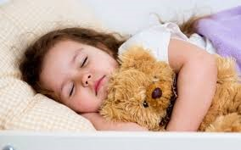

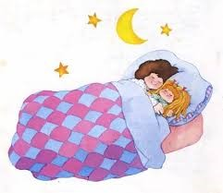
Il momento del sonno inizia alle ore 13.30 e sono accompagnati da un’insegnante. I bambini, dopo essersi tolti le scarpe e sdraiati su brandine, vengono cullati da musiche che li aiutano a rilassarsi e a prendere sonno. Perché questo momento sia vissuto in maniera ottimale, viene richiesto ai genitori di portare un
oggetto significativo per il bambino, oltre che una coperta cambiata a seconda delle stagioni (lenzuolo e cuscino vengono forniti dalla scuola). Particolare attenzione viene data anche al momento del risveglio che viene seguito con attenzione dall’insegnante in collaborazione con alcuni bambini grandi che fungono da tutor. Il piccolo viene accompagnato nei bagni e aiutato a prepararsi per il rientro a casa.
ORGANI COLLEGIALI

L’art. 1 comma 4 lett.C, della legge 62/2000 prevede che in ogni scuola vengano istituiti e funzionino “organi collegiali improntati alla partecipazione democratica”.
COLLEGIO DOCENTI:
È formato da tutte le docenti presenti nella scuola ed è presieduto dalla Coordinatrice. Ad esso compete:
- la collegialità nella programmazione educativo didattica;
- la verifica, la valutazione periodica dell’attività educativa e la scelta di nuove strategie che verranno adottate nei confronti degli educandi e per informare i genitori.

COLLEGIO DOCENTI DI TERRITORIO:
È costituito dalle insegnanti di tutte le scuole dell'infanzia del territorio comunale per favorire lo scambio di esperienze e per progettare e pianificare manifestazioni condivise.

CONSIGLIO DI INTERSEZIONE:
È costituito dalla Coordinatrice, dalle insegnanti, da tre rappresentati dei genitori eletti dai genitori della stessa.
Si riunisce almeno tre volte all’anno in seduta ordinaria e straordinaria tutte le volte che si ritiene opportuno.

ASSEMBLEE E COLLOQUI INDIVIDUALI:
- l’assemblea di scuola è costituita da tutti i genitori ed è convocata dalla coordinatrice e dalle insegnanti nel mese di ottobre per presentare il regolamento e la progettazione educativo didattica e nel mese di maggio per la verifica del lavoro svolto;
- colloqui individuali con i genitori dei bambini: all’inizio dell’anno per i nuovi iscritti, a metà gennaio per tutti i frequentanti e a fine maggio per i bambini dell’ultimo anno.

La scuola favorisce e promuove la formazione e l’aggiornamento culturale e pedagogico didattico del proprio personale docente, mediante la partecipazione ai corsi promossi dalla FISM Nazionale e Regionale così come la formazione obbligatoria richiesta dalla legge vigente (DL 193/07-ex 155/97HACCP, DPR 151/11 antincendio, DL 81/08 sicurezza e primo soccorso).
Sono previsti durante l’anno incontri formativi culturali per i genitori su tematiche inerenti alla progettazione didattica annuale e/o su tematiche, trattate da esperti del settore, che il consiglio scuola, insieme al collegio docenti e ai rappresentanti di classe scelgono.

RAPPORTI SCUOLA - FAMIGLIA
Per le iniziative promosse nel corso dell’anno la nostra scuola mira a creare un clima di dialogo e di confronto per un aiuto reciproco coinvolgendo i genitori nel progetto educativo. A tale scopo s’identificano, durante l'anno scolastico diversi momenti d'incontro:
- Open Day: giornate per i bambini. La scuola in questi giorni è aperta solo ai bambini iscritti, futuri frequentanti, accompagnati dai loro genitori. Le insegnanti accolgono i bambini mettendo a disposizione giochi e materiali in modo che possano essere attivi a costruire la prima relazione con la scuola. Al termine è previsto un piccolo rinfresco;

- Il colloquio individuale: ha lo scopo di condividere osservazioni, comportamenti del bambino a casa e a scuola. Avviene all'inizio e durante l'anno scolastico su richiesta dei genitori o delle insegnanti;

- Festa dell’Accoglienza: i bambini già frequentanti preparano un momento di festa per i nuovi iscritti;

- Festa del Volontariato: tutti i bambini grandi appartenenti alle scuole dell'infanzia presenti nel comune di Valdobbiadene partecipano a questa festa sfilando per la piazza, cantando una canzone che si conclude con il lancio dei palloncini.

- Castagnata: in collaborazione con Pro Loco e Alpini viene organizzato un sabato pomeriggio per festeggiare insieme al paese e alle famiglie l’arrivo dell’Autunno.

- Natale: i bambini invitano i genitori per uno scambio di auguri arricchito da canti e rappresentazioni;

- Festa di Carnevale: viene organizzato uno spettacolo di burattini o simili, al quale partecipano anche le famiglie.

- Vendita di prodotti associati a Feste (stelle di Natale, Colombe Pasquali, ecc..) all’esterno delle Chiese del paese

- Festa di fine anno: momento conclusivo del percorso educativo didattico del quale i bambini diventano attori protagonisti di tutto il percorso dell'anno previsto intorno alla metà di giugno;

Data: 20/12/2024

la coordinatrice: Sara Gambin

i docenti: Silvia Fabris
Alice Sartori

numero protocollo 1/2024

